Псковская область
Островский район
«Воронцовская волость»

ПАСПОРТ
воинского захоронения

- Место и дата захоронения: Россия, Псковская область, Островский район, д. Каменка. Дата захоронения-1944 год

- Тип захоронения: Одиночная могила.

- Размеры захоронения и форма: Ширина-3 м., длина-2.5 м. Имеет металлическое ограждение. Состояние ограждения -неудовлетворительное. Состояние захоронения - удовлетворительное.

- Краткое описание памятника (надгробия) на захоронении: Бетонный с гранитной крошкой памятник в виде прямоугольной плиты, высотой 0,8 м., с цветником. Техническое состояние - удовлетворительное. Установлен в 2000 году.

- Количество захороненных:
Всего | В том числе по категориям |  |  |  |  |  | Примечание
Всего | военнослужащих |  | участников сопротивления |  | жертв войны |  | Примечание
Всего | известных | неизвестных | известных | неизвестных | известных | неизвестных | Примечание
1 | - | 1

- Персональные сведения о захороненных:
№ п/п | Фамилия, имя отчество | Воинское звание | Год рождения | Дата гибели или захоронения | Место захоронения | Откуда перезахоронен

7. Над данным захоронением шефствует: Администрация сельского поселения «Воронцовская волость»

8. Фотоснимок захоронения
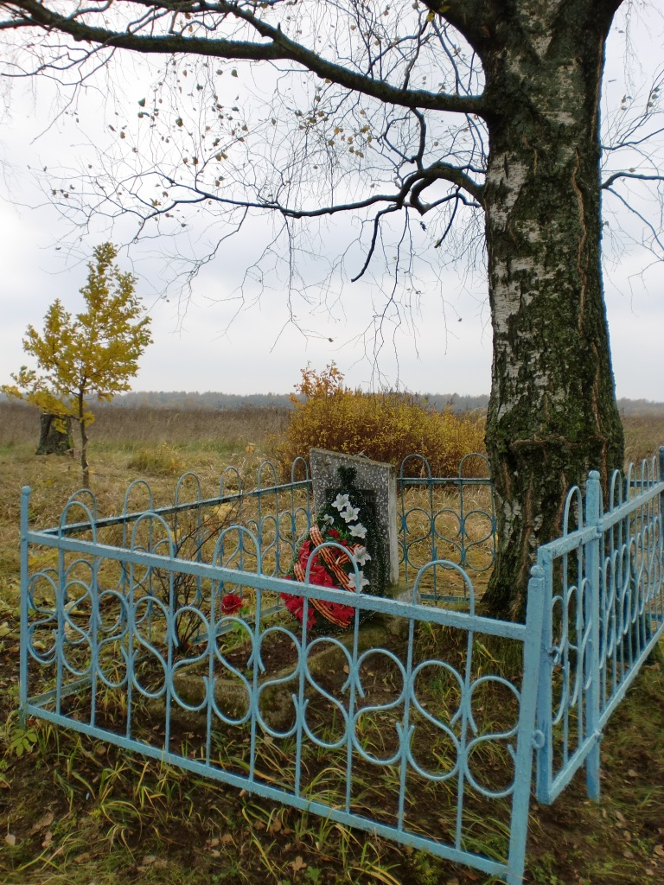
ВрИД начальника отдела военного комиссариата Псковской области по г.Острову, Островскому, Палкинскому и Пыталовскому районам

__________________ /Гайшук С.А../

М.П.

9. Схема расположения захоронения:
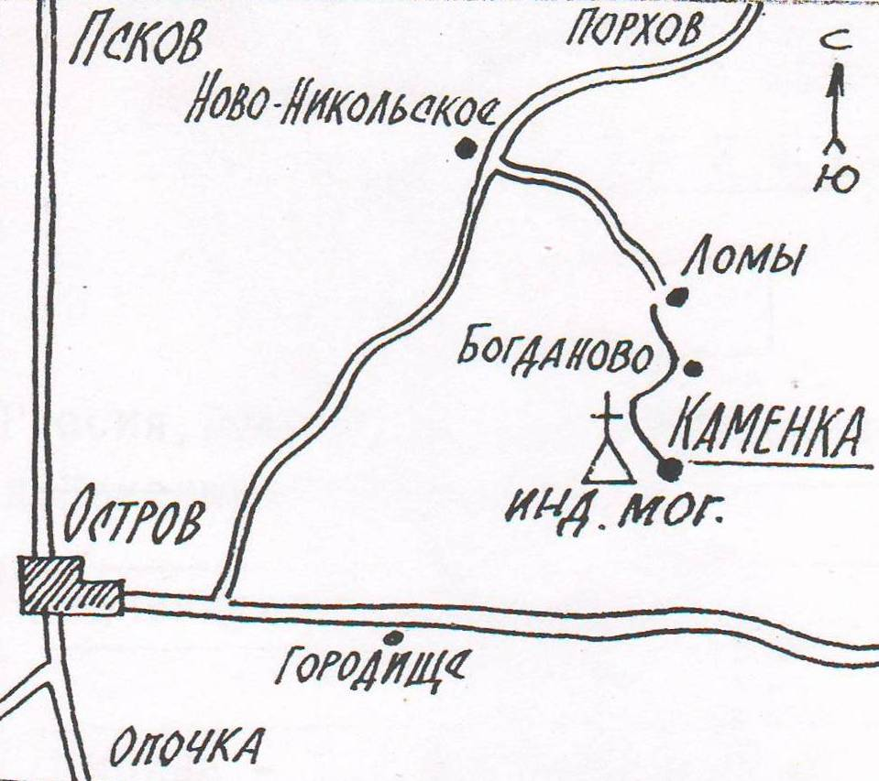

Глава администрации Островского района

_______________________/Мищенков П.Г./

М.П.

